

Mezclador

Andrés Villota Camacho



27 de mayo de 2020

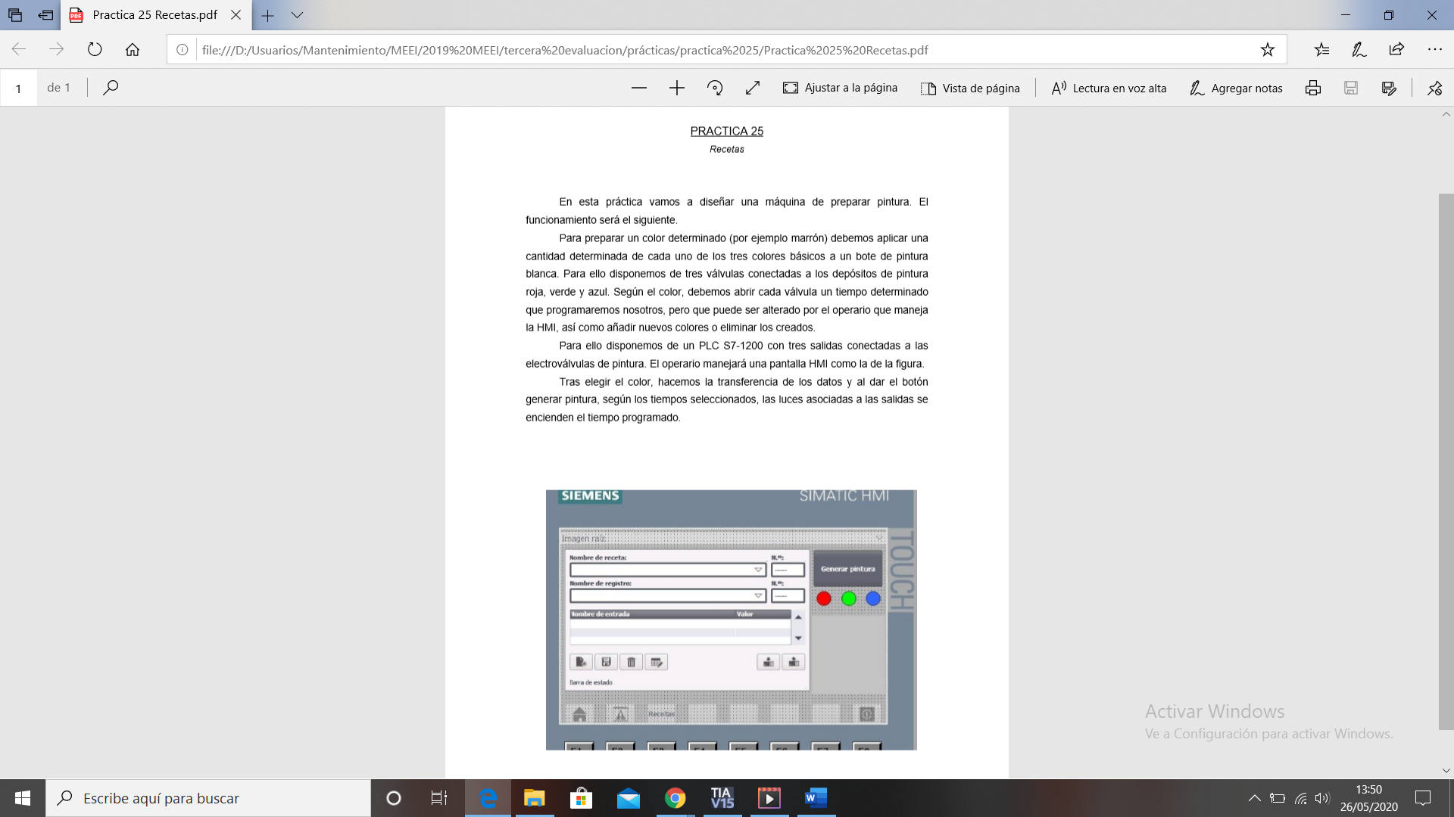

Creados nuestro proyecto en TIA PORTAL y nuestro PLC

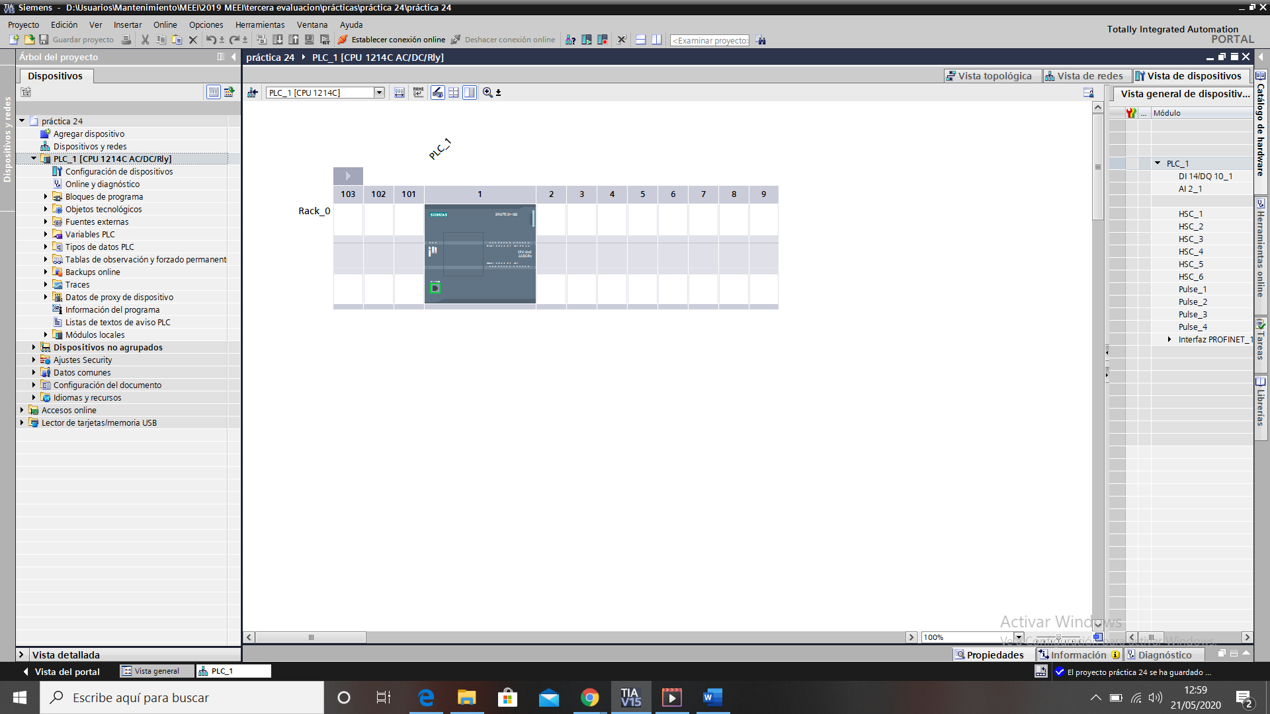

Lo primero que vamos a hacer es conectar un HMI al PLC

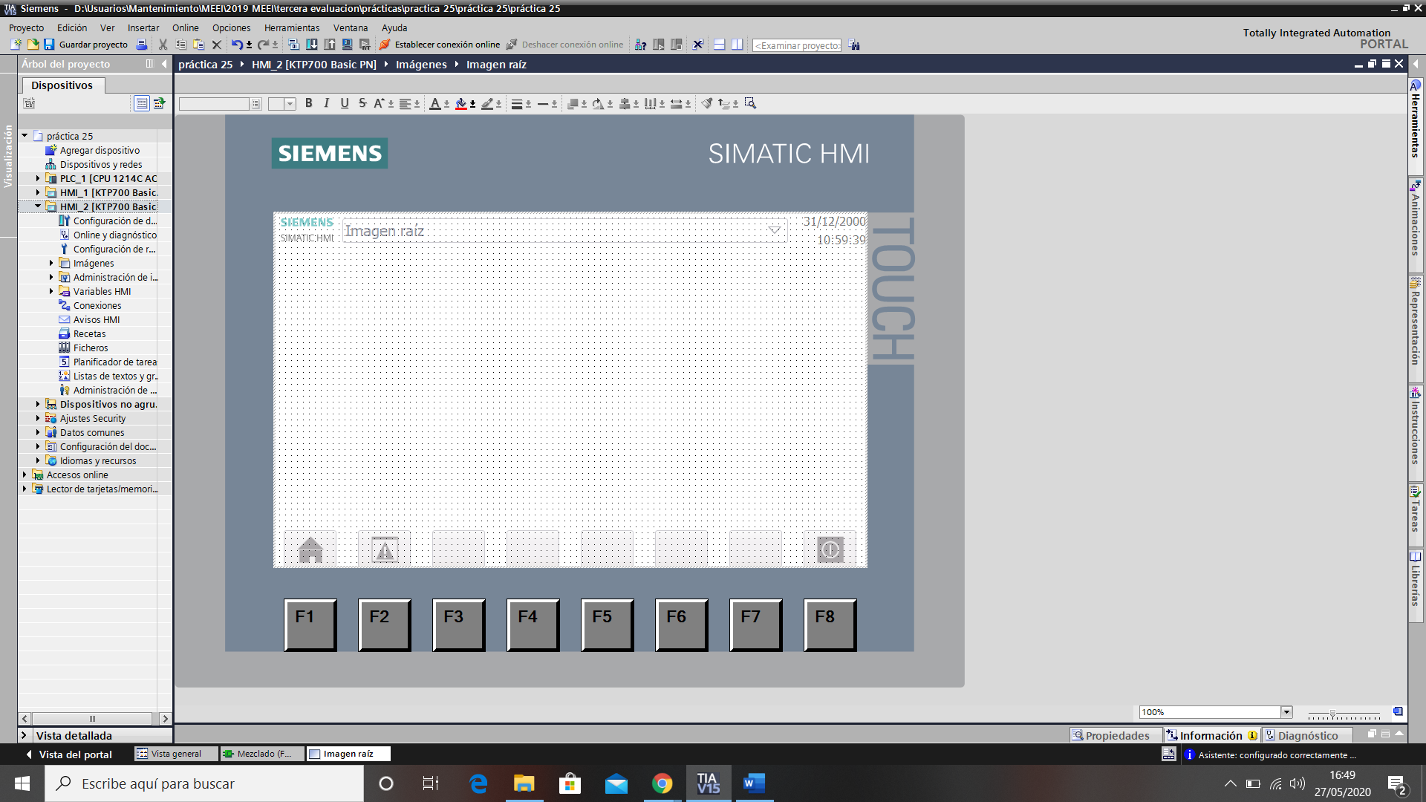

Una vez conectado, vamos a configurarlo

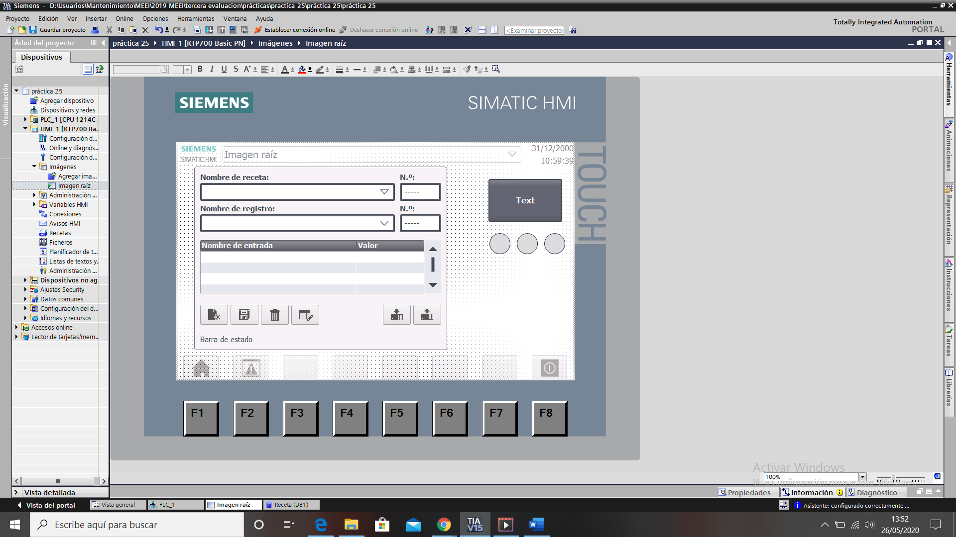

Con un botón para la mezcla, 3 leds que nos indicarán que válvula se está usando y un panel de receta

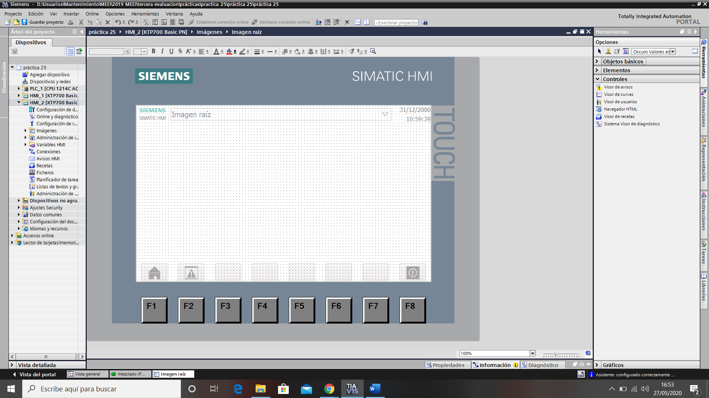

Ahora, creamos un bloque de programa, donde asignaremos las variables de nuestros 3 colores a mezclar.

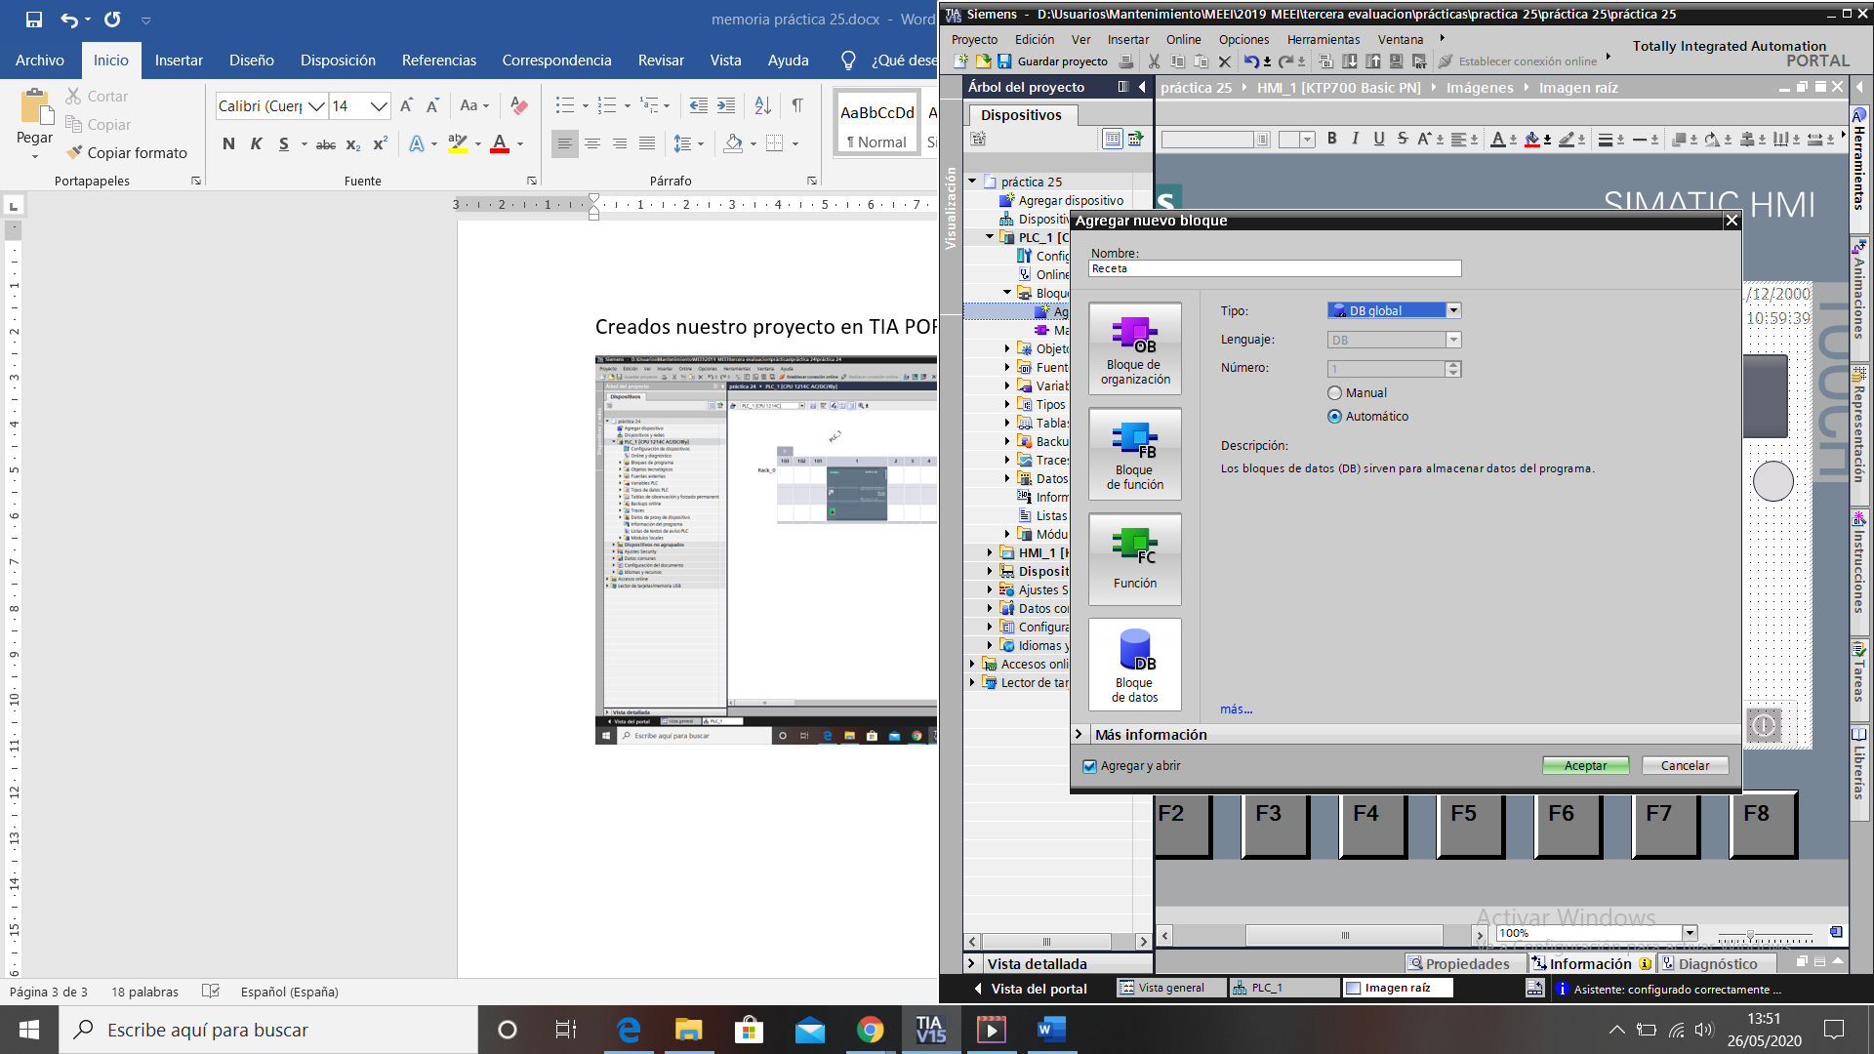

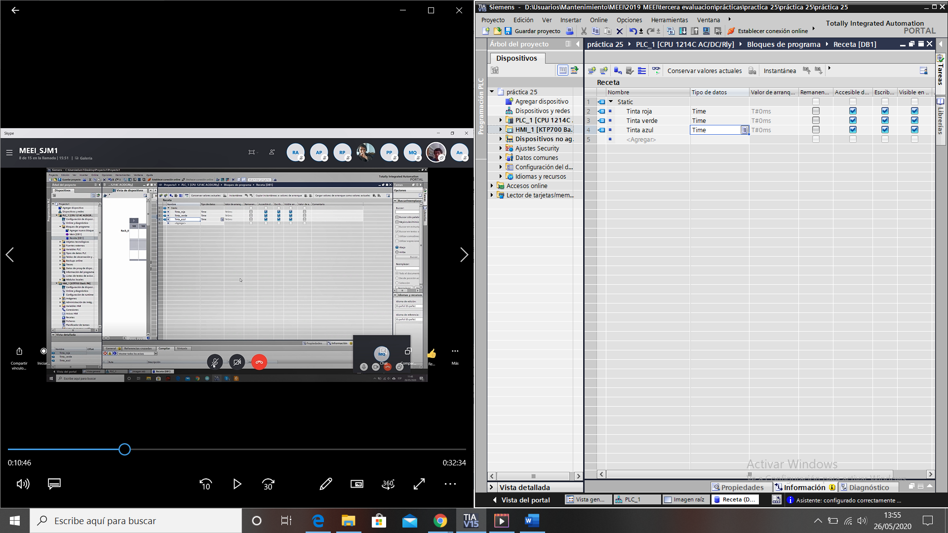

Crearemos una función en la que asignaremos una acción para cada válvula, accionando un botón, las salidas Q0.0, Q0.1 y Q0.2(salidas conectadas a las vávulas) se abriran el tiempo que se determine.

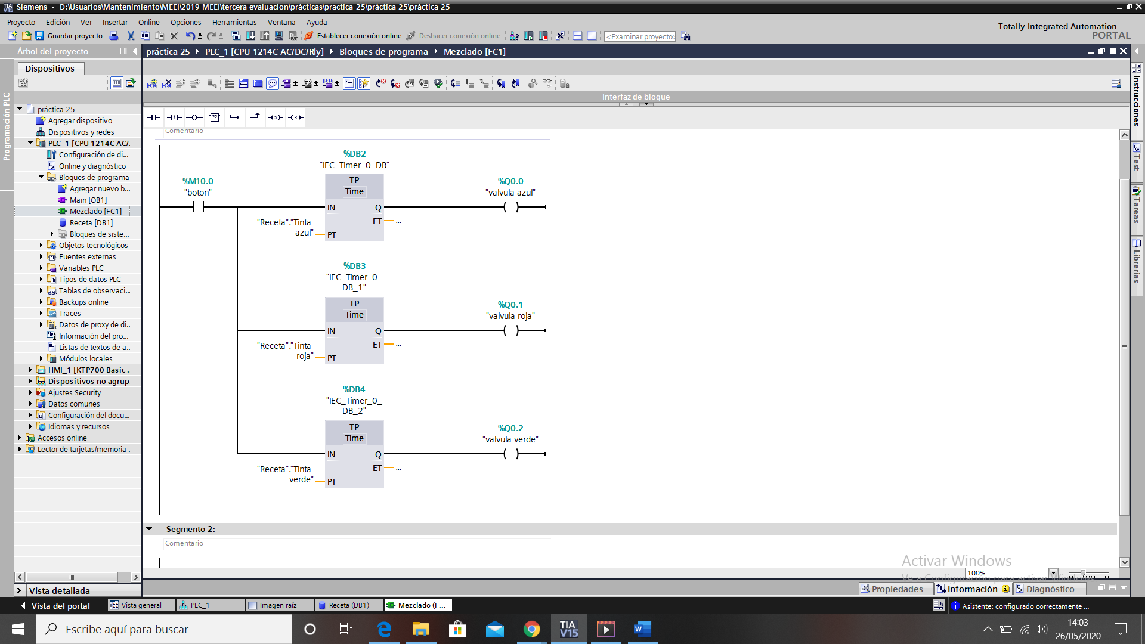

Metemos nuestra función en el Main.

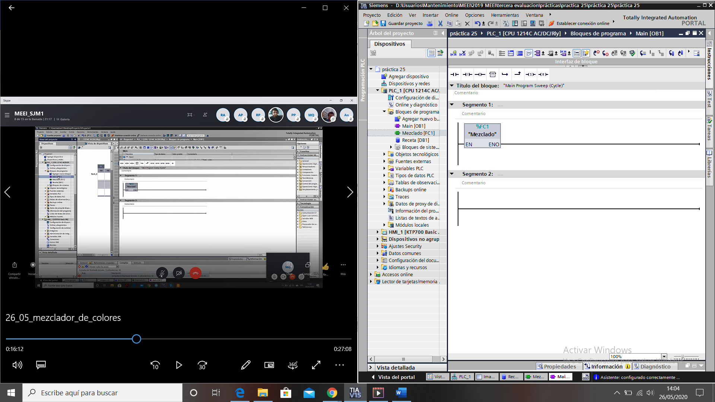

Y ahora en recetas, en el HMI, vamos a crear las variables pertinentes que enlazarán las acciones del usuario en el HMI con el PLC.

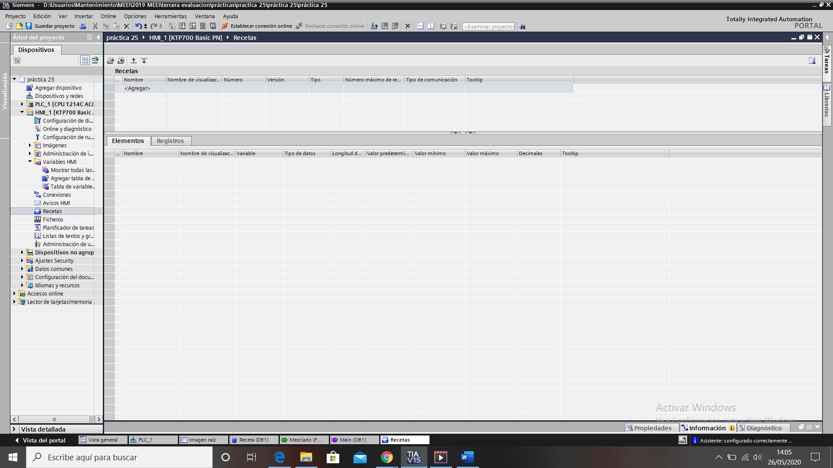

Creamos una receta y para cada receta nos deja crear elementos y registros

Los elementos son las variables que vamos a usar para hacer nuestros registros, para este caso vamos a necesitar 3 colores, que son los 3 que vamos a necesitar para crear todos los registros necesarios.

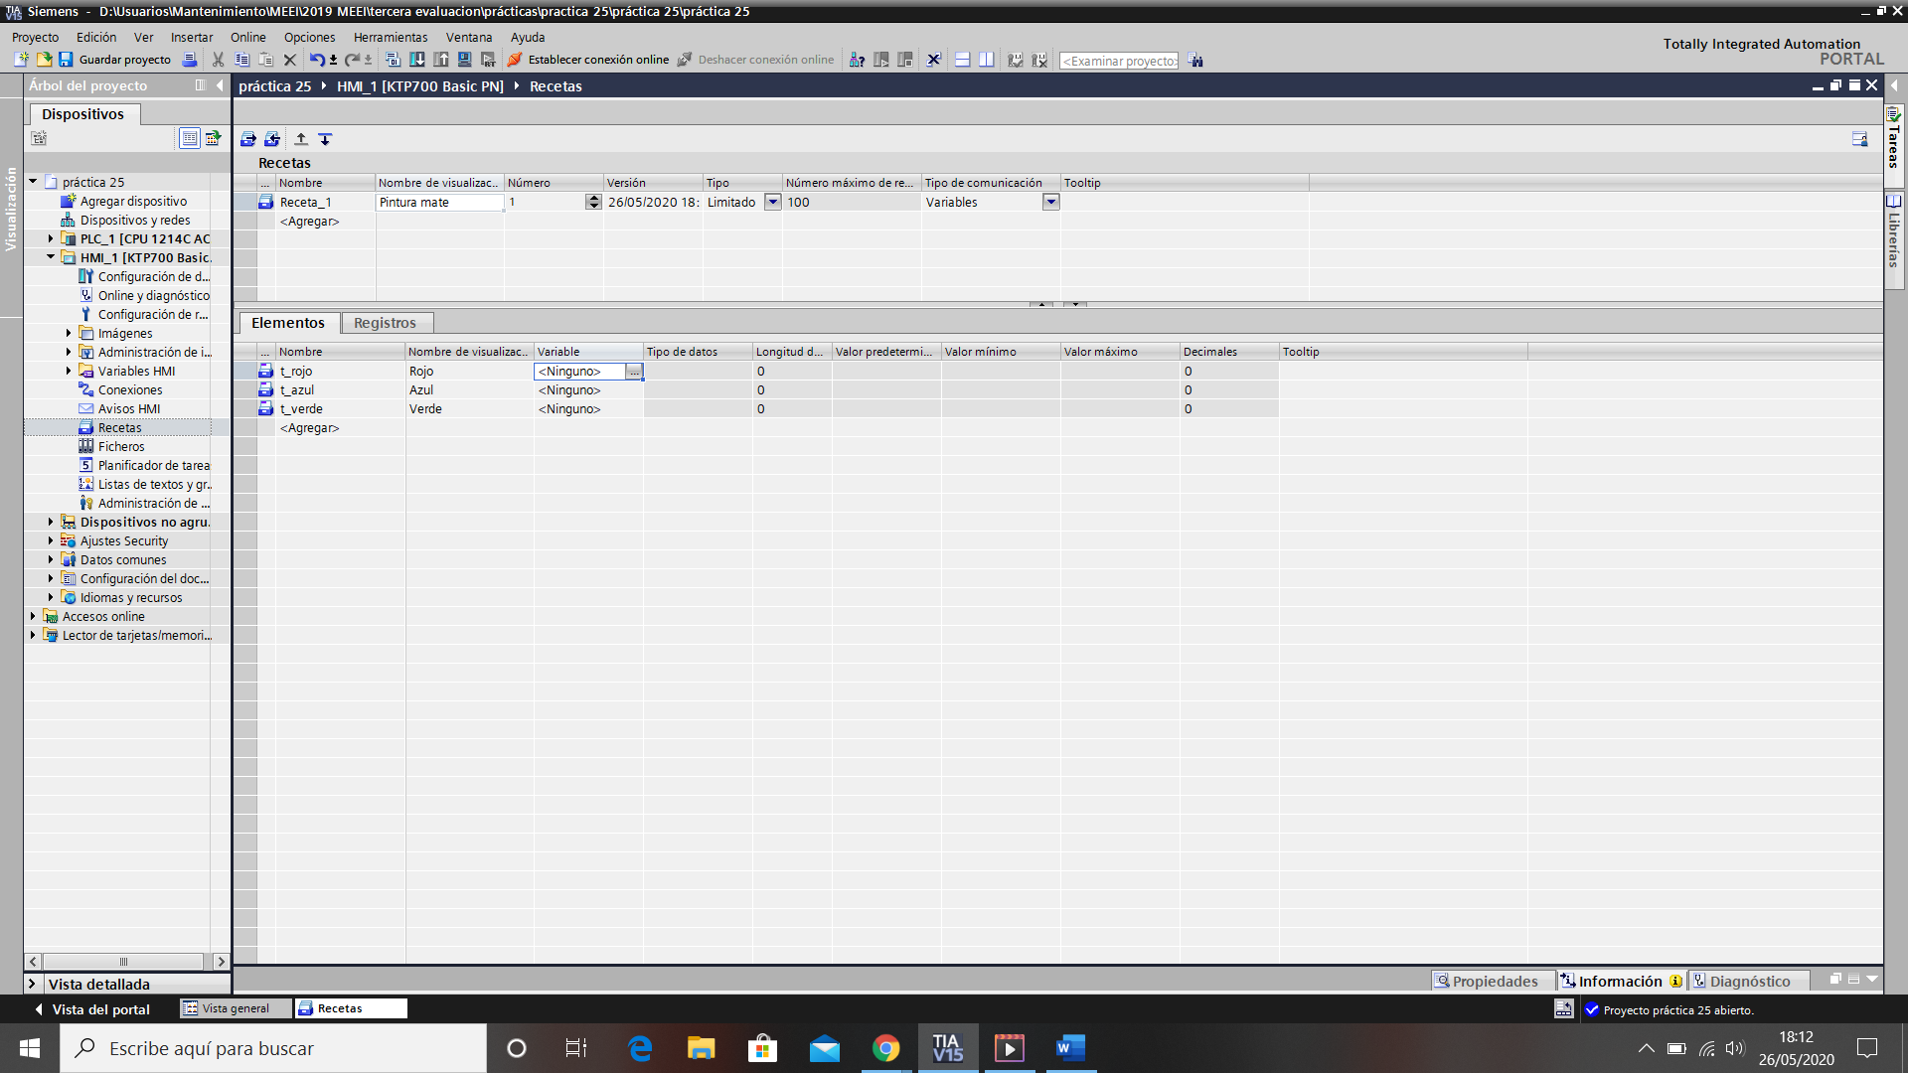

Para cada elemento le asignamos la válvula de su color que tenemos en el bloque de programas de nuestro PLC.

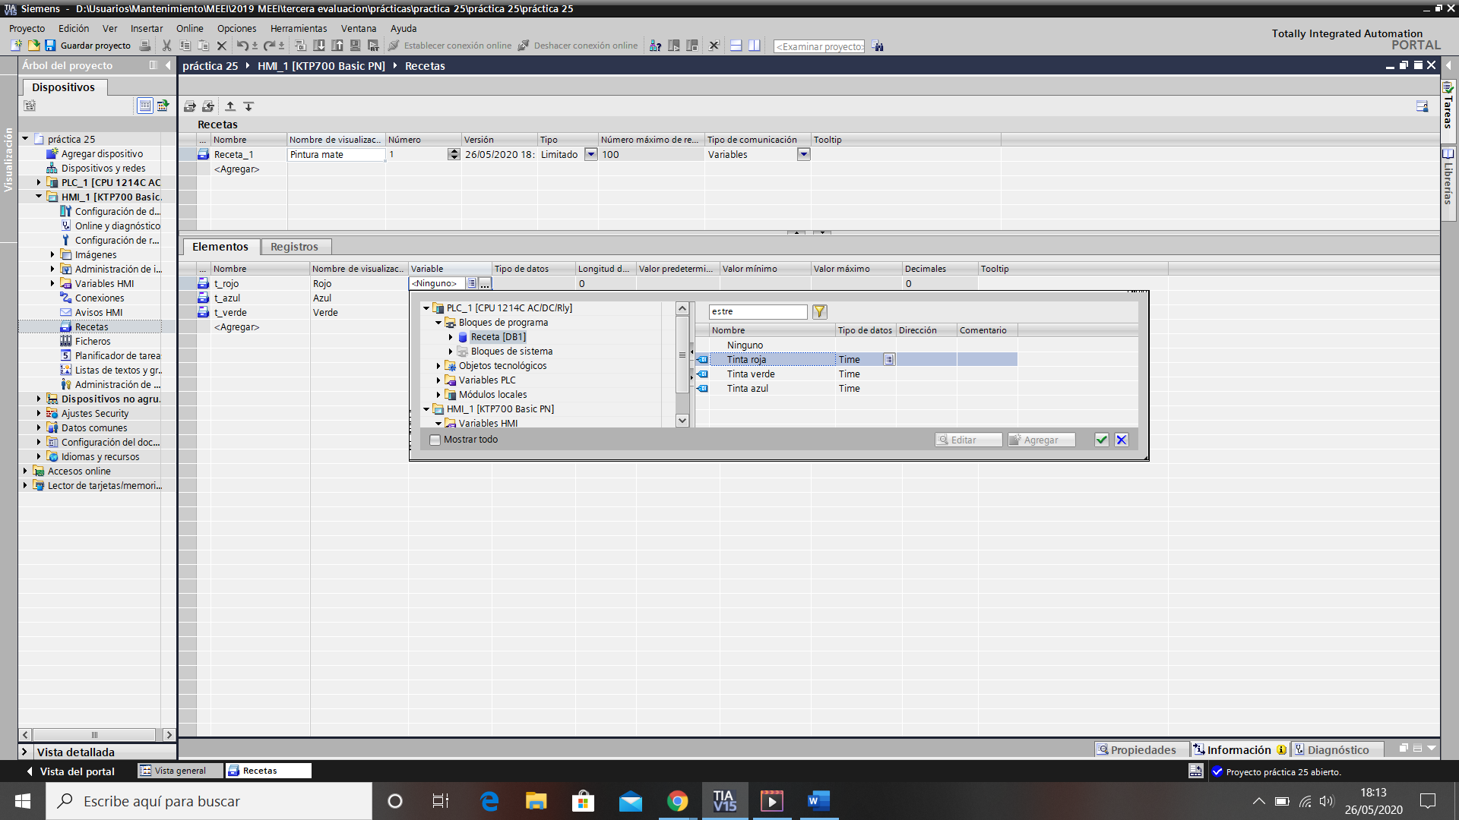

Y en registros, vamos a hacer cada color que queramos sacar y que cantidad de cada elemento necesitaremos para conseguirlo.

Para nuestro caso vamos a usar:

Magenta-> rojo+azul

Amarillo-> rojo+verde

Blanco-> rojo+verde+azul

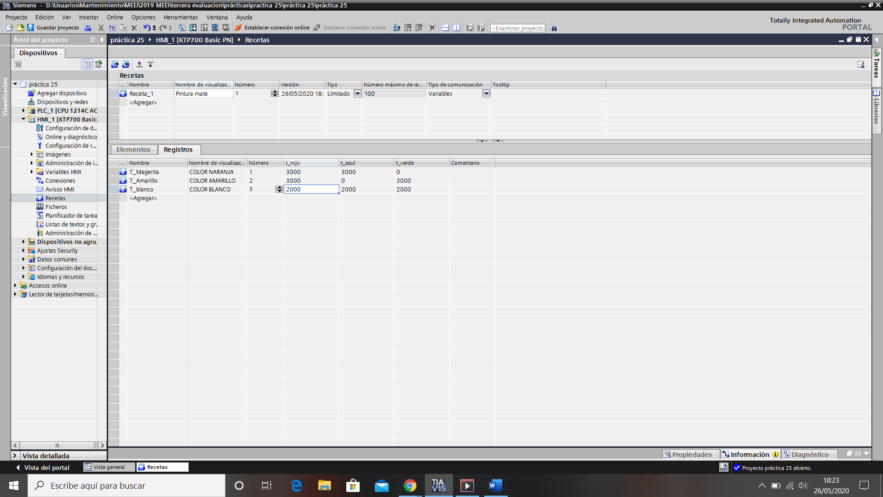

En el HMI enlazamos el botón con nuestra variable en el PLC

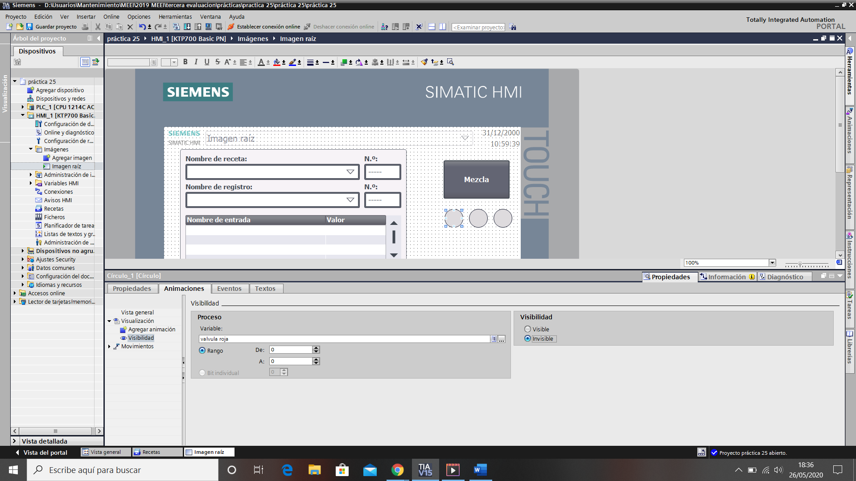

Y para ponerlo un poco bonito, en cada círculo le enlazamos la salida de su color, de forma que esta se encienda cuando la válvula esté abierta.

